콘트롤 판넬 옵션
Beta Marine에서는 여러 조건들을 만족 시키는 다양한 종류의 콘트롤 판넬을 제공합니다.

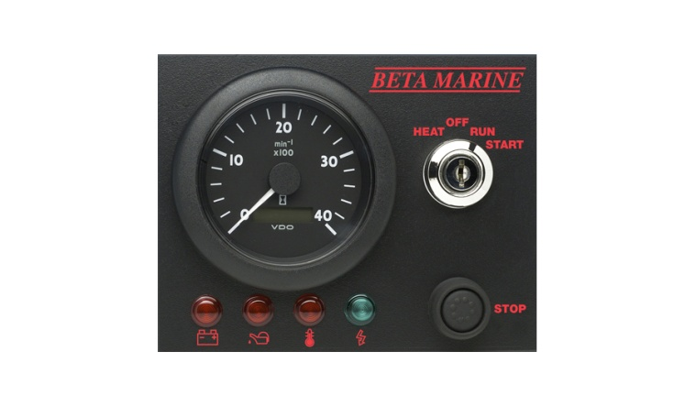 | 표준 콘트롤 판넬 “ABV”  타코미터 – 가동시간 계측기 포함, 키 시동스위치, 엔진정지 푸시 버튼, 전원 켜짐 표시용 녹색등, 적색 경고등 및 알람 – 저 윤활유 압력, 고 냉각수 온도, 알터네이터 미 충전, 엔진 하네스 연결용 3 m 케이블 및 멀티 핀 플러그 및 컨넥터  크기: 180mm x 140mm  다운로드 콘트롤 판넬 ‘ABV’ 도면

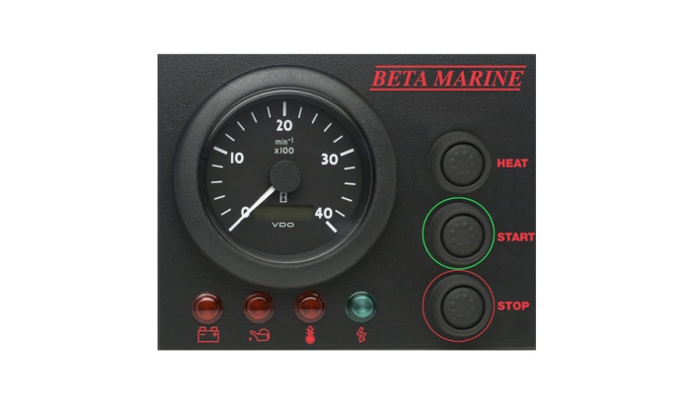 | 콘트롤 판넬 “ABVW” (옵션)  타코미터 – 가동시간 계측기 포함, 방수형 엔진 가열/시동/정지 푸시 버튼, 전원 켜짐 표시용 녹색등, 적색 경고등 및 알람 – 저 윤활유 압력, 고 냉각수 온도, 알터네이터 미 충전, 엔진 하네스 연결용 3 m 케이블 및 멀티 핀 플러그 및 컨넥터  크기: 180mm x 140mm  다운로드 콘트롤 판넬 ‘ABVW’ 도면

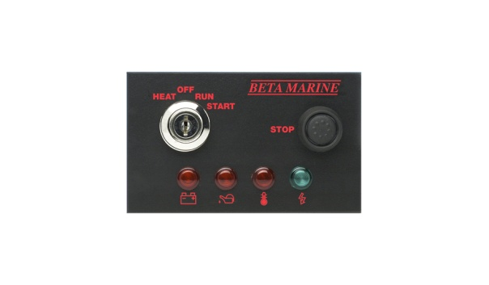 | 콘트롤 판넬 “A” (옵션)  키 시동스위치, 엔진정지 푸시 버튼, 전원 켜짐 표시용 녹색등, 적색 경고등 및 알람 – 저 윤활유 압력, 고 냉각수 온도, 알터네이터 미 충전, 엔진 하네스 연결용 3 m 케이블 및 멀티 핀 플러그 및 컨넥터  크기: 150mm x 90mm  다운로드 콘트롤 판넬 ‘A’ 도면

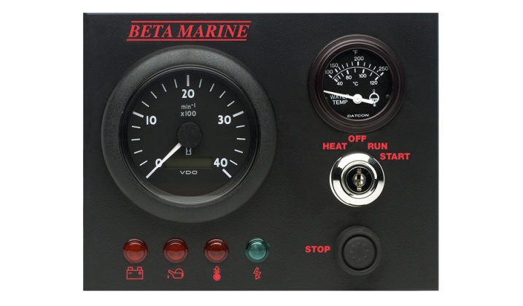 | 콘트롤 판넬 “B” (옵션)  타코미터 – 가동시간 계측기 포함, 냉각수 온도 게이지, 키 시동스위치, 엔진정지 푸시 버튼, 전원 켜짐 표시용 녹색등, 적색 경고등 및 알람 – 저 윤활유 압력, 고 냉각수 온도, 알터네이터 미 충전, 엔진 하네스 연결용 3 m 케이블 및 멀티 핀 플러그 및 컨넥터  크기: 210mm x 165mm  다운로드 콘트롤 판넬 ‘B’ 도면

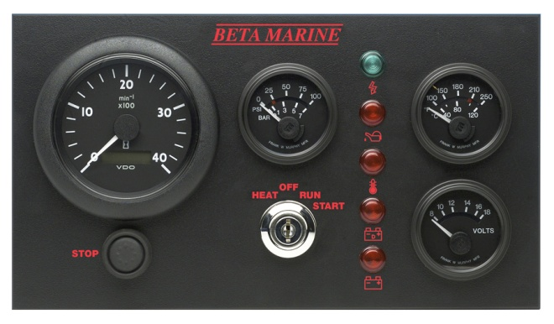 | 콘트롤 판넬 “C” (옵션)  타코미터 –가동시간 계측기 포함, 윤활유 압력 및 냉각수 온도 게이지, 전압계, 키 시동스위치, 엔진정지 푸시 버튼, 전원 켜짐 표시용 녹색등, 적색 경고등 및 알람 – 저 윤활유 압력, 고 냉각수 온도, 알터네이터 미 충전, 엔진 하네스 연결용 3 m 케이블 및 멀티 핀 플러그 및 컨넥터  크기: 298mm x 166mm  다운로드 콘트롤 판넬 ‘C’ 도면

